**Вариативная самостоятельная работа**

**Задание 2.2**

Получить профессиональные навыки по эксплуатации и сопровождению прикладного программного обеспечения (по индивидуальному заданию).

В качестве организации была выбрана кафедра информационных технологий и электронного обучения.

Выбранное прикладное ПО: Maple — программный пакет, система компьютерной алгебры.

Система Maple позволяет пользователям решать математические задачи любой сложности. Она содержит более 5000 встроенных функций, покрывающих почти все разделы математики, включая математический анализ, линейную алгебру, дифференциальные уравнения, статистику, геометрию и многое другое. В Maple есть символьные, численные и гибридные алгоритмы, алгоритмическое ядро системы содержит методы недоступные другим платформам. Помимо этого, система обладает функционалом для создания 2D- и 3D- визуализации и анимации, и также предлагает пользователям эффективные алгоритмы для высокопроизводительных вычислений. Вне зависимости от того, выполняется ли простой расчет или разрабатывается сложный алгоритм, иллюстрируется концепция или создается интерактивный технический документ, система Maple поможет легко справиться с работой. Она предлагает пользователю интеллектуальное контекстное меню, которое позволяет решать математические задачи исключительно с помощью мышки без знания синтаксиса системы. Maple основана на собственном языке программирования, ориентированном на математику, и предлагает специальные образовательные инструменты для преподавания всех основных математических курсов.

Новые возможности Maple.

Новый релиз уникальной системы компьютерной алгебры Maple 2021 предлагает множество полезных функциональных возможностей как для новых пользователей, так и для тех, кто работает с системой уже долгие годы! Обновленное алгоритмическое ядро позволяет решать еще больше дифференциальных уравнений в частных производных; расширены возможности для решения задач обработки сигналов и анализа данных; увеличена эффективность расчетов и построения визуализаций. Пользовательский интерфейс также претерпел изменения - появились новые интерактивные инструменты для быстрого выполнения операция и команд, а также новые инструменты для создания документов LaTeX и многое другое.

Продвинутая математика. Maple представляет большое число новшеств, направленных на усиление математического ядра системы и расширение класса решаемых задач. Были усовершенствованы алгоритмы интегрирования, решения интегральных уравнений, вычисления пределов и разложения в ряд. Добавлены новые алгоритмы для оптимизации ограничений, создания элементов групп, матричных операций и многое другое. Обновления также коснулись специализированных пакетов для решения задач общей физики.

Решение дифференциальных уравнений. Система Maple укрепила лидирующие позиции в области символьного решения ДУЧП за счет введения новых методов, расширяющих класс решаемых задач, и модификации существующих подходов. Улучшены алгоритмы для поиска точных решений ОДУ второго порядка с использование гиперболических функций, добавлены команды для анализа возможности линеаризации полиномиальных нелинейных уравнений. Для студентов добавлены обучающие материалы по курсу ОДУ с пошаговыми решениями и интерактивной визуализацией.

Анализ данных и обработка сигналов. В пакетах для анализа данных и обработки сигналов появилось много новых команд для вычисления различных характеристик и преобразований, включая оконное преобразование Фурье, фильтры, поиск максимумов, работу с комплексными числами, а также вычисление базовых статистик для многомерных массивов данных. Обновлены библиотеки Deep Learning для создания собственных нейронных сетей различной архитектуры.

Русифицированный интерфейс. В Maple расширена русификация графического интерфейса системы. Также добавлен ряд модификаций для удобства работы в режиме документа и при написании кода на языке Maple. Обновлены алгоритмы автоматического построения визуализаций; расширена поддержка единиц измерения на графиках.

Инструменты для обучения и демонстраций. Релиз Maple 2021 предоставляет новые интерактивные инструменты для обучения. Добавлены новые учебные материалы по математическому анализу с примерами и упражнениями. Новые интерактивные помощники позволяют получать пошаговые решения систем ОДУ первого и второго порядков, управлять методами решения и строить наглядные визуализации. Помимо этого, улучшены существующие алгоритмы для пошаговых решений в других областях, включая линейную алгебру и начало анализа.

Производительность. В Maple улучшена производительность многих базовых команд, что существенно повышает эффективность работы практически в любой области знаний. В среднем скорость выполнения команды map увеличена в 10 раз. Ускорены команды для целочисленной арифметики, расчета биномиальных коэффициентов, команды из пакета комбинаторики, команды для работы с единицами измерения и графами.

Обновленный модуль Quantum Chemistry. Модуль Quantum Chemistry Toolbox от компании RDMChem предназначен для анализа и визуализации молекулярных структур. Для версии Maple 2021 было добавлено несколько новых возможностей, включая расширенный словарь молекул, новую команду для построения матриц плотности, расширенные настройки визуализации молекул, встроенные обучающие материалы по физической химии и квантовой механике и многое другое.

Установка:

1. Скачиваем программу с официального сайта



1. Загружаем



1. Переходим к установке

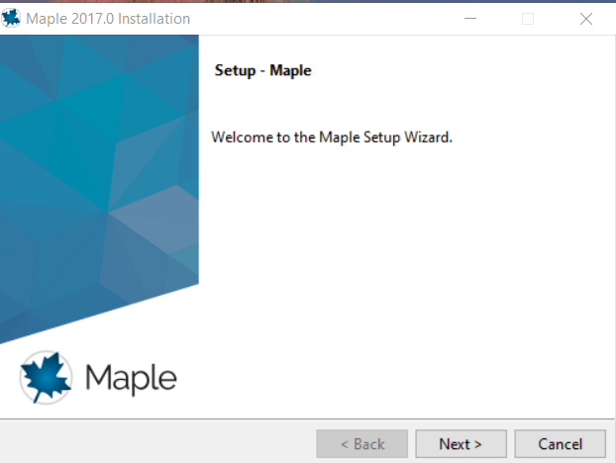

1. Выбираем, куда хотим установить программу

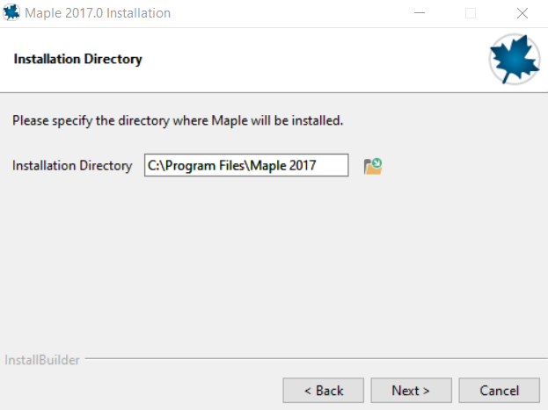

1. Устанавливаем



1. Установка завершена

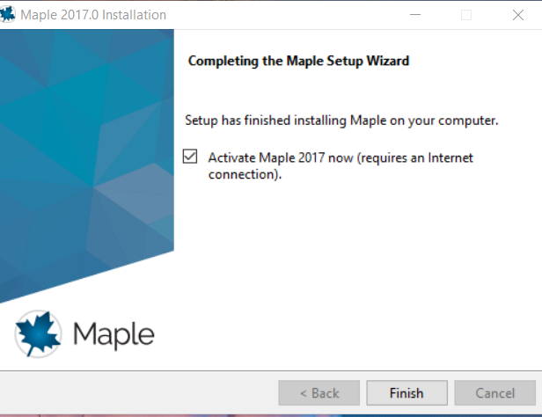

На рисунке показано окно, возникающее обычно при запуске Maple. В окне интерфейса выделяется несколько основных областей:

— строка основного меню;

— панель инструментов;

— рабочая область (содержащая одинили несколько рабочих листов);

— строка состояния.

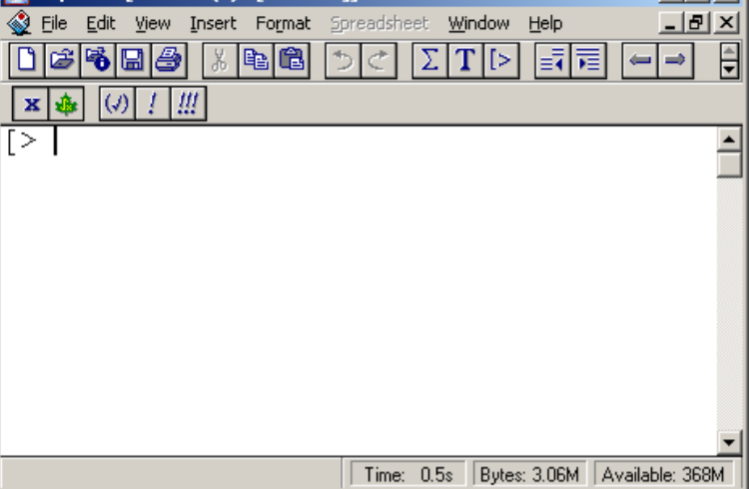

Интерфейс Maple имеет следующие особенности:

— содержимое основного меню (включая доступность тех или иных пунктов) зависит от активного объекта и поэтому является контекстным;

— панель инструментов, дублирующая наиболее часто используемые пункты меню, состоит из 2-х частей — основной (верхняя часть) и контекстной (нижняя часть).

Выбранное прикладное ПО: Maple — программный пакет, система компьютерной алгебры.

Рабочий лист (worksheet) является основным документом, в котором вводятся команды пользователя, и в который выдаются результаты работы пакета Maple. Maple является интерактивной системой, интерпретатором — каждая вводимая команда после нажатия на клавишу <Enter> передается на выполнение ядру Maple. Для запуска на обработку текущей команды вместо клавиши <Enter> можно левой клавишей мыши нажать кнопку с одним восклицательным знаком на панели инструментов. Далее при упоминании на необходимость нажатия на клавишу <Enter> будет подразумеваться и возможность запуска команды с помощью указанной кнопки на панели инструментов.

В рабочем листе выделяются области ввода и области вывода. В области ввода пользователем вносятся команды и операторы, а также комментарии и текстовая информация. В полях вывода отображаются результаты выполнения введенных команд, включая сообщения об ошибках. При этом графика, выводимая Maple, также обычно отображается в области вывода, но может отображаться и в отдельном окне, если в установках установлен режим вставки графики в отдельный лист. Комментарии и текстовая информация ядром Maple не обрабатываются и предназначены только для разработчиков и пользователей программ.

Область ввода и соответствующая ей область вывода называется группой вычислений. На рабочем листе она отмечается квадратной скобкой слева. В группе вычислений может содержаться несколько областей ввода и вывода: все команды и операторы в областях ввода одной группы вычислений обрабатываются системой за одно обращение по нажатию клавиши <Enter>.